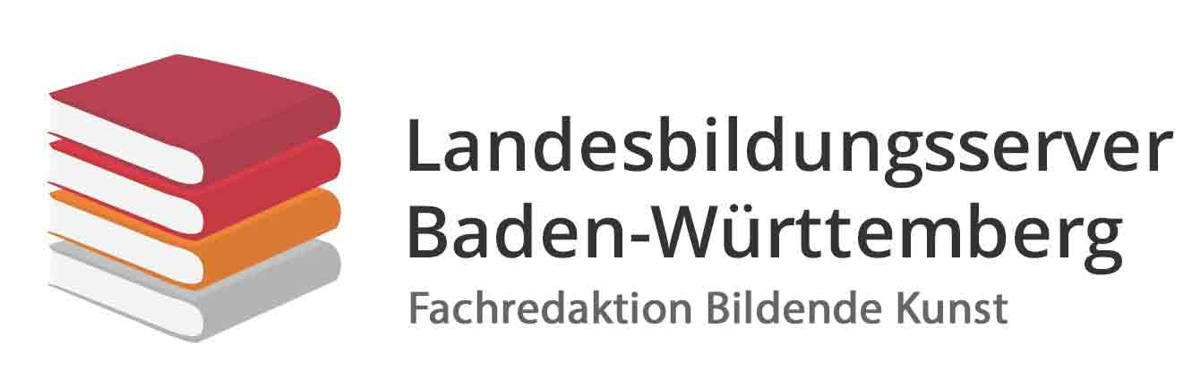

BILDENDE KUNST

Fachpraktische Aufgabe: Thema: Grafik

Thema: **Begegnung auf dem Schulhof**

**Aufgabe:**

Gestalten Sie einen Linolschnitt.

Fertigen Sie zuerst abstrahierende Skizzen an. Stellen Sie eine Figurengruppe aus

zwei bis maximal fünf Personen in typischen Posen dar. Die Figuren sollen keine porträthaften Züge

aufweisen.

Achten Sie auf Interaktion (Begegnung), Haltung, Bewegung, Größe und Form. Es können

männliche und weibliche Figuren vertreten sein.

Übertragen Sie anschließend Ihr Bildmotiv auf die Linoleumplatte und fertigen Sie mindestens

einen Druck an.

Abstrahierte und abstrakte Formen sind möglich.

Es soll eine expressive Bildwirkung entstehen, die dem Thema einer „Begegnung“ gerecht wird.

Montieren Sie am Ende Ihrer Prüfung eine ausgewählte Arbeit auf einen Bogen schwarzen

Papier.

**Material / Werkzeuge / Maße:**

* Skizzenpapier
* schwarzes Papier (DIN A4)
* Druckpapier
* Kleber
* Druckfarben (gelb, rot, blau, grün, schwarz)
* Walzen und Unterlagen
* Linoleumplatten 15 x 21 cm
* Linolschnittmesserset

**Hinweise zur Gestaltung:**

* Der Linolschnitt ist eine grafische Hochdrucktechnik.
* Nutzen Sie die grafischen Gestaltungsmittel Fläche, Linie und Struktur.
* Gestalten Sie einen expressiven Linolschnitt.
* Achten Sie auf Komposition und Bewegung.
* Arbeiten Sie gegebenenfalls mit dem Mehrfachdruckverfahren, um die zu erzielende Wirkung zu steigern.
* Der bewusste Einsatz von unterschiedlichen Farben kann den Ausdruck der Grafik verstärken.

**Wirkung und Aussage:**

Ein expressiv wirkender Linolschnitt zum Thema „Begegnung auf dem Schulhof“ soll entstehen.

Die Formensprache kann abstrahiert bis abstrakt gestaltet sein.

Eine einheitliche Bildwirkung ist wünschenswert.

Das Bild (der Druck) soll zum Nachdenken anregen und den Betrachter fesseln.

Die Aufgabe stellt eine Ganzheit dar. Sie wird unter Berücksichtigung inhaltlicher, formaler und technischer Aspekte bewertet.

Datum: Unterschrift des Fachlehrers: